内部资料
监管工作信息
2019年第1期(总期1期）
【工作动态】

剑河银监办召开辖内银行业金融机构
安全大检查暨扫黑除恶督导工作会议

1月3日上午，剑河银监办事处组织召开辖内银行业金融机构2019年元旦春节期间安全大检查暨扫黑除恶专项斗争工作安排布置会议，县公安局治安大队教导员唐伟、各银行业金融机构分管领导及办事处全体职员参加会议，杨绍金主任主持会议并对工作安排布置：一是总结回顾了2018年全县银行业工作，肯定了在市场乱象整治、风险案件防控、金融改革、金融扶贫、业务发展等所取得的成绩。二是分析了2019年监管工作重点,希望一如既往支持监管工作。三是由公安、银监、联社、邮政代理机构联合组成安全大检查检查验收工作组开展检查验收工作。四是组织学习了扫黑除恶专项斗争应知应会知识和银行业重点打击的六类黑恶犯罪，并对2018年工作进行了总结，提出了存在的问题，确定选择对剑河县联社开展扫黑除恶专项斗争工作进行督导。

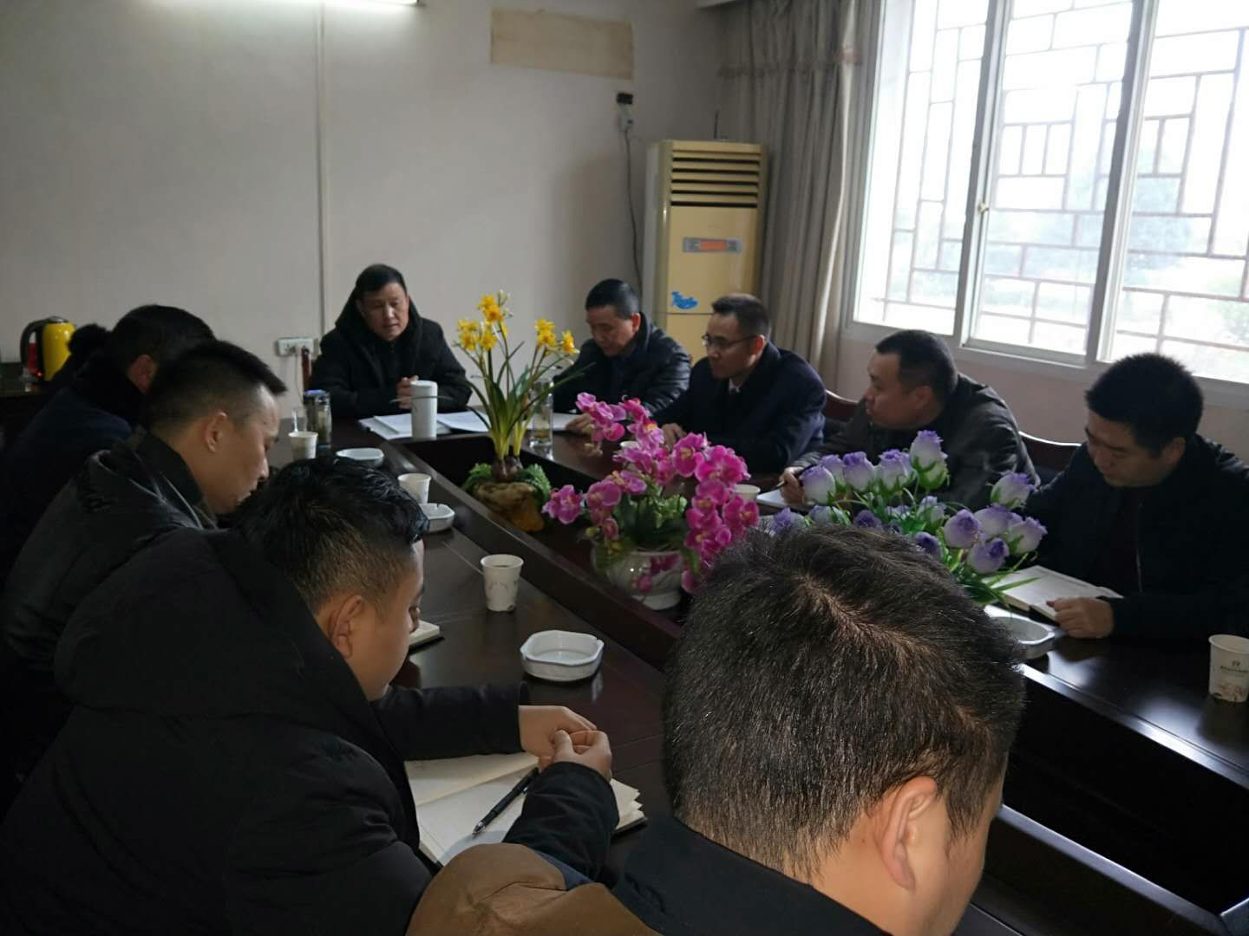

抄送：分局办公室
审 核： | 编 辑：杨绍金
审 核： | 供稿人：杨绍金
黔东南银监分局剑河办事处编印 | 2019年1月3日
联系电话：0855－5221350

